5.5.-(e) Avaliación – Produto (Ensaio)
Proxecto:
Grupo de traballo:
Elabora a folla: |  | Data: |  | Firma:
Revisado por: |  | Data: |  | Firma:

AVALIACIÓN DO PRODUTO (ensaio)
Vamos a avaliar os seguintes aspectos do noso produto
Aspectos a valorar (Marcar cun X no cadro correspondente. Significado de 1, 2, 3, 4 na outra cara) |  | 1 | 2 | 3 | 4
a | Opinión
b | Enfoque ou Idea principal
c | Evidencia e exemplos
d | Precisión
e | Secuencia
f | Conclusión
g | Fontes
h | Gramática e ortografía
Valoración global
Comentarios:

Diana de avaliación do produto
Sitúa na diana os puntos resultantes de cruzar o aspecto valorado (da a ata a h) e a valoración (de 1 a 4). Une os puntos resultantes con liñas.
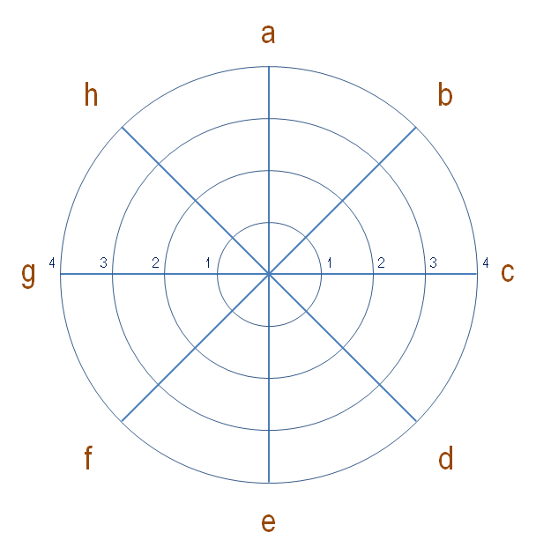

Rúbrica de avaliación: PRODUTO ENSAIO.
Aspecto a avaliar | 4 | 3 | 2 | 1
Opinión | A opinión presenta unha afirmación clara e ben fundamentada da posición do autor sobre o tema. | A opinión presenta unha afirmación clara da posición do autor sobre o tema. | Hai unha opinión, pero esta non expresa a posición do autor claramente. | Non hai ningunha opinión.
Enfoque ou Idea principal | A idea principal nomea o tema do ensaio e esquematiza os puntos principais a discutir. | A idea principal nomea o tema do ensaio. | A idea principal esquematiza algúns ou todos os puntos a discutir, pero non menciona o tema. | A idea principal non menciona o tema e nin os puntos para discutir.
Evidencia e exemplos | Toda a evidencia e os exemplos son específicos, relevantes e as explicacións dadas mostran como cada elemento apoia a opinión do autor. | A maioría da evidencia e dos exemplos son específicos, relevantes e as explicacións dadas mostran como cada elemento apoia a opinión do autor. | Polo menos un elemento de evidencia e algún dos exemplos é relevante e hai algunha explicación que mostra como ese elemento apoia a opinión do autor. | A evidencia e os exemplos Non son relevantes e/ou non están explicados.
Precisión | Todas as ideas secundarias e as estatísticas están presentadas con precisión. | Case todas as ideas secundarias e as estatísticas están presentadas con precisión. | A maioría das ideas secundarias e as estatísticas están presentadas con precisión. | A maioría das ideas secundarias e as estatísticas son erróneas.
Secuencia | Os argumentos e ideas secundarias están presentadas nunha orde lóxica que fai as ideas do autor sexan fáciles e interesantes a seguir. | Os argumentos e ideas secundarias están presentadas nunha orde máis ou menos lóxica que fai razoablemente fácil seguir as ideas do autor. | Algunhas das ideas secundarias ou argumentos non están presentados na orde lóxica esperada, o que distrae ao lector e fai que o ensaio sexa confuso. | Moitas das ideas secundarias ou argumentos non están na orde lóxica esperada o que distrae ao lector e fai que o ensaio sexa moi confuso.
Conclusión | A conclusión é forte e deixa ao lector cunha idea absolutamente clara da posición do autor. Un parafraseo efectivo da idea principal empeza a conclusión. | A conclusión é evidente. A posición do autor é parafraseada nas primeiras dúas oracións da conclusión. | A posición do autor é parafraseada na conclusión, pero non ao principio da mesma. | Non hai conclusión. O traballo simplemente termina.
Fontes | Todas as fontes usadas para as citas, as estatísticas e os feitos son cribles e están citadas correctamente. | Todas as fontes usadas para as citas, as estatísticas e os feitos son cribles e a maioría está citada correctamente. | A maioría das fontes usadas para as citas, as estatísticas e os feitos é crible e está citada correctamente. | Moitas fontes son sospeitosas e/ou non están citadas correctamente.
Gramática e ortografía | O autor non comete erros de gramática nin de ortografía que distraen ao lector do contido do ensaio. | O autor comete 1 ou 2 erros gramaticais ou ortográficos que distraen ao lector do contido do ensaio. | O autor comete 3 ou 4 erros gramaticais ou ortográficos que distraen ao lector do contido do ensaio. | O autor comete máis de 4 erros gramaticais ou ortográficos que distraen ao lector do contido do ensaio.
Rúbrica creada a partir de Rubistar (http://rubistar.4teachers.org/index.php?skin=es&lang=es)

